**TEIL A: Betriebssystem WINDOWS 10**

**Inhaltsverzeichnis**

**Windows 10 2**

Geschichte von Windows 2

Der Desktop 4

Das Startmenü 6

Personalisieren des Computers 8

Nützliche Tastaturbefehle 10

Kopieren, einfügen und andere allgemeine Tastaturkurzbefehle 10

Tastenkombinationen mit der Windows-Logo-Taste Bildergebnis für windows symbol 11

Tastaturkurzbefehle für die Eingabeaufforderung 12

Tastaturkurzbefehle in Dialogfeldern 12

Tastaturkurzbefehle im Datei-Explorer 12

Tastaturkurzbefehle für virtuelle Desktops 13

Tastaturkurzbefehle für die Taskleiste 13

Tastaturkurzbefehle für Einstellungen 13

Windows Explorer in Windows 10 14

Windows 10 im Netzwerk 16

**Eingabeaufforderung – Kommandozeile 18**

Die Eingabeaufforderung unter Windows 10 18

Ausgewählte CMD-Befehle 19

Übungen 21

**Eingabeaufforderung – Stapelverarbeitung 22**

Wie erstellt man eine Batch Datei? 22

Aufbau einer Batch-Datei – Syntax 22

echo @ bzw. @echo off 22

rem 23

pause 23

timeout 23

Programmablauf – Kontrollstrukturen 23

Sprungmarken 23

Bedingung 23

If 24

Errorlevel 24

For-Schleife 24

Praktische Beispiele 24

Eine Datei erzeugen, ergänzen 24

Datum 24

Zeit 24

Übung 25

**Windows 10**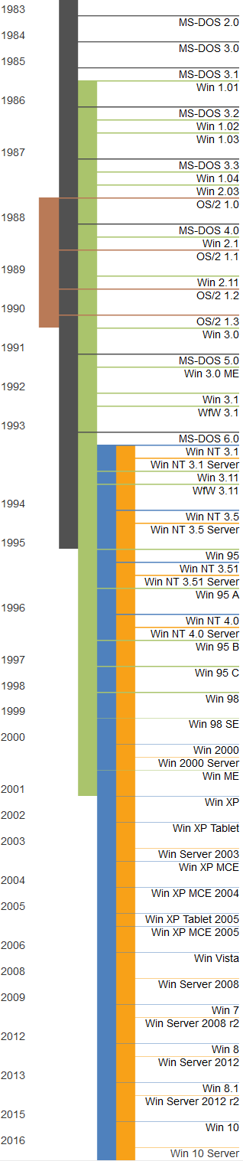

**Geschichte von Windows**

1. **Wann gab es das erste Windows Betriebssystem?   
   Welche Betriebssysteme wurden seither rausgebracht?**

**1983** – Das erste Windows wird unter dem Codenamen *Interface Manager* vorgestellt. Die fertige Version 1.0 erscheint 1985. Statt der bislang erforderlichen Textbefehle kann der PC erstmals per Maus gesteuert werden.

**1987** – Windows 2.0 erscheint und bringt Verbesserungen wie überlappende Fenster und eine optimierte Speicherverwaltung.

**1990** – Mit Windows 3.0 beginnt der kommerzielle Durchbruch des Windows-Betriebssystems.

**1992** – Windows 3.1 erscheint. Mit Windows for Workgroups 3.1 und Windows 3.11 wird das Betriebssystem netzwerkfähig.

**1993** – Mit Windows NT 3.1 (NT steht dabei für New Technology, neue Technologie) entwickelt Microsoft ein komplett neues Betriebssystem für High-End-Systeme, das erstmalig nicht auf dem DOS-Betriebssystem basiert. In den Folgejahren erscheinen die verbesserten Versionen Windows NT 3.5, NT 3.51 und Windows NT 4.0.

**1995** – Mit Windows 95 legt Microsoft den Grundstein für das heutige Aussehen des Windows-Bildschirms. Erstmalig gibt es eine Start-Schaltfläche und die übersichtliche Taskleiste.

**1998** – Windows 98 setzt den Erfolg von Windows 95 fort und setzt verstärkt auf Internet- und Multimedia-Inhalte. Verbesserungen gibt es in den Folgejahren in den Versionen *Windows 98 SE* (Second Edition) und *Windows ME* (Millenium Edition).

**2000** – Windows 2000 ist der Nachfolger von Windows NT 4.0 und setzt den Erfolg der Profi-Betriebssysteme für Unternehmen fort.

**2001** – Windows XP vereint die Stabilität der Unternehmensversionen mit einer neuen und besonders einfachen Benutzerführung. Im Jahr 2003 erscheint die Server-Variante Windows Server 2003 für den Einsatz in Unternehmen.

**2006** – Windows Vista bringt aufregende Neuerungen wie die durchsichtige Aero-Oberfläche und ausgereifte Sicherheitsfunktionen.

**2009** – Vorhang auf für Windows 7; das modernste, sicherste und schnellste Windows-Betriebssystem.

**2012** – Windows 8: Die Oberfläche bietet ein einheitliches Konzept für die Darstellung und Benutzung auf Mobiltelefonen, Tabletcomputern und Desktopcomputern. Eine Bedienung mit Maus, Tastatur und Gesten ist möglich.

**2013** – Windows 8.1 behebt Kritikpunkte an Windows 8 für Desktopnutzer. Es ist wieder möglich, direkt auf den Desktop zu starten. Die Start-Schaltfläche wurde wieder eingeführt; sie bietet jedoch kein Startmenü wie in Windows 7, sondern führt nur zur Startseite von Windows 8 zurück.

**2015** – Mit Windows 10 möchte Microsoft die Entwicklungsplattformen für Windows noch weiter vereinen, so werden Windows 10 Mobile [Enterprise] und Windows 10 IoT (Internet of Things; Internet der Dinge) den gleichen Kern wie das normale Desktop Windows haben und nur geringe Anpassungen sollen bei Anwendungen nötig sein.

1. **Warum heißt Windows 10 nicht Windows 9?**

Frühere Windows-Versionen hatten klangvolle Namen wie Millenium Edition, XP oder Vista. Bei der neuesten Version kehrt Microsoft zur klassischen Nummerierung zurück. Wenn man alle Windows-Versionen mit Nummern versieht, ergibt sich folgende Reihenfolge:

Version 1: Windows 1.0

Version 2: Windows 2.0

Version 3: Windows 3.x

Version 4: Windows 95, Windows 98, Windows ME (Millenium Edition)

Version 5: Windows 2000, Windows XP

Version 6: Windows Vista

Version 7: Windows 7

Version 8: Windows 8, Windows 8.1

Version 9: Windows 10

**Erklärung 1**:

**Erklärung 2**: Von Drittherstellern programmierte Software nutze oft eine recht einfache Zeile im Code, die dem Programm sagt, auf welchem Betriebssystem es gerade gestartet wird. Da Windows 95 und Windows 98 jeweils „Windows 9“ enthalten, könnte es hier häufig zu Problemen kommen.

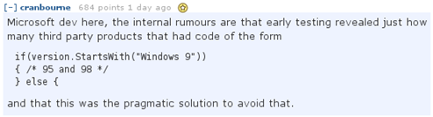

1. **Ordne den einzelnen Versionen die Logos zu! Was fällt auf?**
2. **Welcher Paradigmenwechsel ging mit der Einführung von Windows 10 einher?**

War Windows bisher immer ein Produkt, so wird es jetzt zur Dienstleistung. So wird Windows 10 niemals „fertig“, sondern befindet sich in ständigem Auf- und Umbau. Updates werden in regelmäßigen Abständen ausgeliefert.

**Wiederholungsfragen, Übungen und Quizze zu sämtlichen Kapiteln unter:**

<http://www.computertraining4you.eu/windows10.htm>

**Der Desktop**

1. **Beschrifte folgende Elemente der Benutzeroberfläche/des Desktops!**

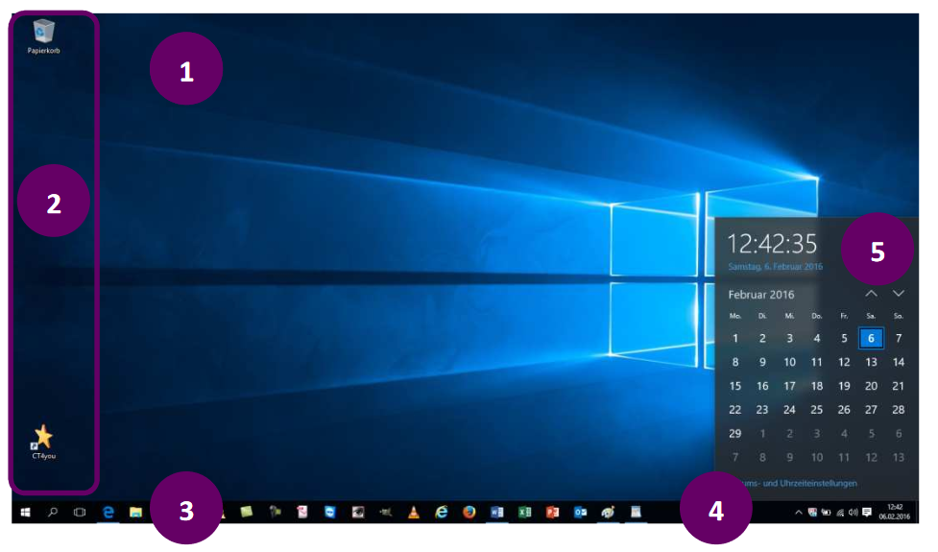

1 = Desktop

2 = Desktop icons

3 = Taskleiste

4 = Infobereich

5 = Kalender

1. **Klicke mit der rechten Maustaste auf den Desktop und wähle im Kontextmenü „Anpassen“. Wähle nun „Designs/Desktopsymboleinstellungen“. Aktiviere das Kontrollkästchen für „Computer“. Bestätige mit „Ok“! Welche Auswirkungen sind anschließend am Desktop festzustellen?**

Ein shortcut zum “Dieser PC” tab im Explorer taucht auf.

1. **Welche Desktopsymbole können noch eingeblendet werden? Beschrifte folgende Desktopsymbole!**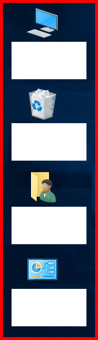
2. dieser PC
3. Papierkorb
4. Shortcut zum Benutzerordner wird mit (Name von Benutzer) beschriftet
5. Systemsteuerung
6. **Was ist die Systray und was befindet sich darin?**

Man kann es mit dem Pfeil an der Taskbar öffnen. Dort findet man Hintergrundprozesse, Statusnachrichten (wie z.B.: Internetverbindung) und schnelleinstellungen (z. B.: Lautsprecher Stärke). Man kann diese auch vom Systray auf die Taskbar verschieben.

.

1. **Wofür benötigt man das „Hardware sicher entfernen-Symbol“?**

Windows stoppt alle Prozesse die diese Hardware verwenden (z.B.: kopiert Daten auf einem USB-Stick), damit man diese sicher entfernen kann ohne, dass es wegen der plötzlichen trennung von Strom kaputt geht oder z.B.: Daten korrupt werden.

**Wie kannst du jederzeit den Desktop anzeigen?** Rechts an der Taskleiste gibt es einen schmalen Streifen und wenn man ihn drückt bzw. die Maus auf ihn hält, dann wird der Desktop angezei

1. **Da Windows 10 auch ein Betriebssystem für Mobilgeräte ist, verfügt es auch über eine Bildschirmtastatur. Blende diese ein!**

Auf Taskbar rechts klicken und auf “Bildschirm tastatur anzeigen” drücken. Es kommt ein Tastatursymbol auf der Taskbar dazu.

1. **Verschiebe die Taskleiste an den rechten Rand und verändere ihre Größe!**

Taskleiste an einem Freien Ort mit der Mouse klicken und zur gewünschten Seite verschieben, um es zu vergrößern muss man es am Rand klicken und dann ziehen. Zuerst muss aber in den Taskleisteneinstellungen “Taskleiste fixieren” ausgeschalten sein.

1. **Wie kommst du zu den Eigenschaften der Taskleiste?**

Rechtsklicken auf der Taskleiste → Auf Taskleisteneinstellungen drücken

1. **Positioniere mit der Funktion Snap ein Fenster auf die ganze oder halbe Bildschirmfläche!   
   Welche 2 Möglichkeiten gibt es Snap zu nutzen?**

Man schiebt ein Fenster oben oder auf einer Seite um es auf einer halben oder ganzen Bildschirm zu vergrößern.

Windows + Pfeiltasten

1. **Was ist ein virtueller Desktop und wie kann ein neuer erstellt werden?**



Zweiter Desktop

Auf den “Aktive Anwendungen” Knopf am Desktop drücken und Links oberen Ecke kommt ein Knopf “Neuer Desktop”. Somit erstellt einen neuen virtuellen Desktop

1. **Wie kannst du schnell eine Vorschau aller offenen Tasks und Desktops anzeigen lassen?**

Auf den “Aktive Anwendung” Knopf drücken. Es befindet sich rechts vom Windowssymbol und Suchsysmbol.

1. **Erstelle einen Screenshot des Desktops! Wo wird der Screenshot gespeichert?**

Es wird üblicherweise in C:/(user)/Bilder/Bildschirmfotos gespeichert.

**Das Startmenü**

1. **Öffne das Startmenü!**

Windows Knopf auf Tastatur oder Taskleiste drücken

1. **Tippe nun die Buchstabenfolge „W..o..r..d..“ ein! Was passiert?**

Suchfeld zeigt alle Apps bzw. Dateien mit den Buchstaben “Word”

1. **Wähle die App WordPad aus. Alternativ suche über „Alle Apps“ im Startmenü nach „Word“ oder sieh nach, ob bereits eine Kachel angeheftet ist!**

Wordpad ist im “Alle Apps” unter Windows zubehör angeordnet. Man kann es aber beliebig wo anders ordnen, wie z:B: als eine Kachel anheften.

1. **Hefte die App „Microsoft Edge“ an die Taskleiste!**

In “Alle Apps” auf Edge rechts klicken und → auf Taskleiste anheften drücken

1. **Hängende Programme – Task-Manager: Öffne eine beliebige App und beende sie über den Taskmanager!**

Hängende Programme: Programme die nicht funktionieren

Auf Taskbar rechts klicken und Task-manager drücken. Dort im Prozesse Tab auf die beliebige App drücken und im unteren Eck auf Beenden drücken. Alternativ: Strg + Alt + Entf um Task-Manager zu öffnen.

1. **Was sind Jump Lists oder Sprunglisten in Windows 10?**

Rechtsklicken auf einer App auf der Taskbar und es kommen je nach app, eine Liste von Aktionen die man machen kann. z.B.: Bei Browser einen neuen Tab öffnen

1. **Öffne zB. über das Startmenü folgendes Fenster!**

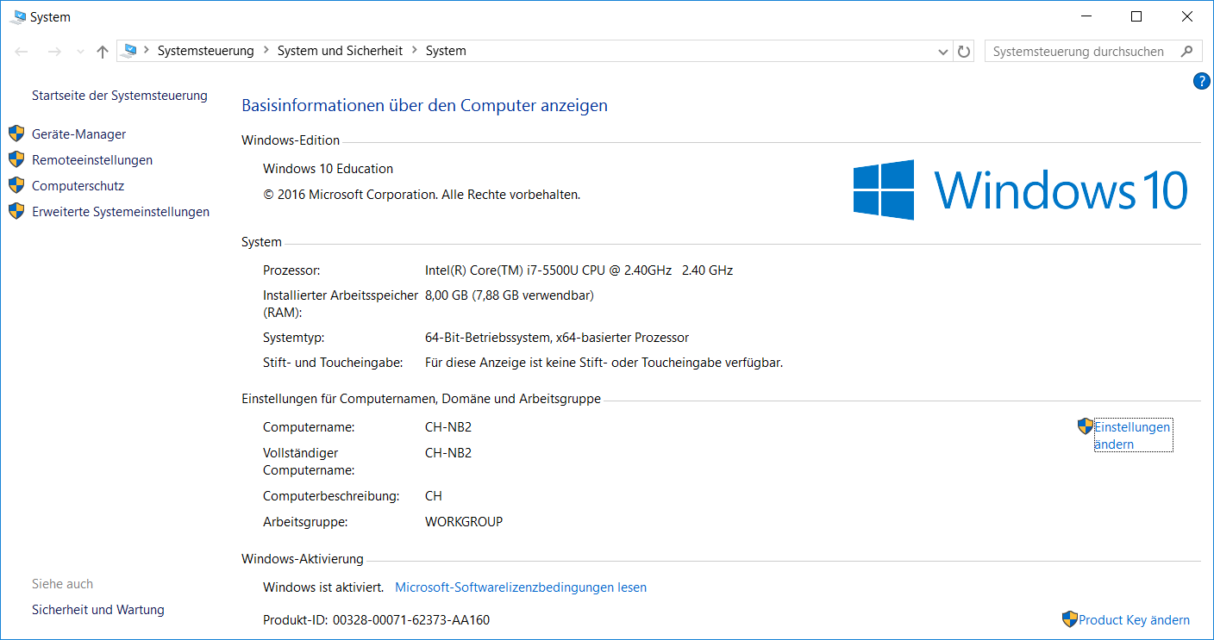

auf windows Rechts klicken → System → weitere Einstellungen → System info

1. **Nenne 3 Möglichkeiten wie dieses Fenster geöffnet werden kann!**

Windows + R → Systemsteuerung suchen → System und Sicherheit → System

Windows Einstellungen öffnen → in suchleiste Systemsteuerung suchen und öffnen → System und Sicherheit → System

Windows suchleiste → Systemsteuerung system eingeben

Windows + Pause taste

1. **Erforsche den Geräte-Manager!**

Hier findet man alle Geräte die am PC eingesteckt sind wie z.B: Monitore, Drucker, Mäuse, ..

man kann auch Systemgeräte und Firmware hier kontrollieren

Man kann Eigenschaften einzelner Geräte anschauen und Driver updaten

1. **Wie heißt dein Rechner? In welcher Arbeitsgruppe befindet sich dieser?**

Name: WS-13-120

Arbeitsgruppe: sz-ybbs.ac.at

**Personalisieren des Computers**

1. **Wo kann man seinen Rechner personalisieren?**

Windows Einstellungen → Personalisierung

Windows Desktop rechtsklieck → anpassen

1. **Ändere das Design deines Rechners auf ein Windows Standarddesign! Experimentiere mit weiteren eigenen Designs (Farbe, Hintergrund, Sperrbildschirm etc.)!**

Unter Designs kann man Designs von Windows auswählen oder selbst welche machen.

1. **Setze als Bildschirmschoner Fotos und wähle die Eigenen Bilder aus, setze „Anmeldeseite bei Reaktivierung“!**

Man findet es → Sperrbildschirm → Einstellungen für Bildschirmschoner → Fotos im Menü auswählen

Anmeldeseite bei Reaktivierung → Wenn man aus den Bildschirmschoner rausgeht dann muss man sich wieder anmelden

1. **Wann sollte diese Einstellung gewählt werden?**

Wenn man nicht will, dass andere dein PC verwenden können wenn du z.B. weg vom PC bist

1. **Beschrifte folgende Symbole – Wo befinden sich diese?**

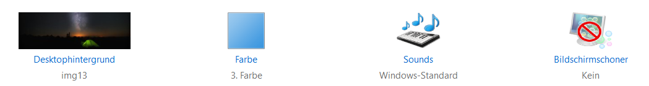

1. Standard Windows 10 Hintergrund → Hintergrund Einstellungen
2. Farbsymbol
3. Music Symbol
4. Bildschirmschoner

Windows stellt **Benutzerkonten** zur Verfügung.

1. **Nenne 2 Möglichkeiten die Übersicht mit den Benutzerkonten aufzurufen.**

Windows Einstellungen → Konten

Computer verwaltung → Lokale Benutzer und KOnten

1. **Was ist der Kiosk-Modus in Windows 10 und wie wird er eingerichtet?**

Stark begrenztes Nutzerkonto wo man nur zugriff auf bestimmte Apps hat. Z.B.: Web Terminals, Geldautomaten,. …

Unter Konten → Familie und andere Benutzer → Kiosk einrichten (Nur W10 Pro, Enterprise, Education)

1. **Wozu dient der PIN? Wo kannst du dein Passwort und deinen PIN ändern?**

Nur du kannst dein Profil am Computer verwenden

Konten → Anmeldeoptionen

strg alt del passwort ändern

1. **Was ist eine Bibliothek im Windows-Explorer? Welche Bereiche sind darunter verfügbar? Wie kannst du sie ein-/ausblenden?**

Explorer → Ansicht → NAvigations → Bibliotheken einschalten. Bibliotheken sind ein Schnellzugriff von Ordnern. Berichte: Bilder, Dokumente, Videos,

Auf Bibliothek rechtsklicken → Nicht im Navigations Bereich anzeigen | Bibliothek öffnen → rechtsklicken → Im Navigationsbereich anzeigen

Zusammenfassung von Ordnern

1. **Wie kannst du eine neue Bibliothek, bzw. Ordner zu einer bestehenden Bibliothek hinzufügen?**

In Bibliothek → Bibliothek auf einer anderen bibliothek dragen.

Bibiliothek Right click eigenscahfetn ordner

1. **Positioniere auf deinem Startbildschirm einen Kalender, Nachrichten und eine Wettervorschau! Wie nennen sich diese Programme und wie kann man sie am Desktop positionieren/hinzufügen?**

In App-List → Auf Kalender, Nachrichten, Wetter rechts klicken und auf Start anheften → Von dort rechts klicken und “Live Tiles” anmachen

1. **Lass dir das Wetter deines Heimatortes anzeigen!**

Wetter app öffnen → Einstellungen → Unten Standort auswählen

**Nützliche Tastaturbefehle**

Bei Tastaturkurzbefehlen handelt es sich um Tasten oder Tastenkombinationen, mit denen Aktionen ausgeführt werden können, für die du normalerweise die Maus verwendest.

**Aufgabe**: Probiere die angeführten Tastenkombinationen aus und markiere dir jene, die für dich wertvoll sind!

**Kopieren, einfügen und andere allgemeine Tastaturkurzbefehle**

|  |  |
| --- | --- |
| **STRG+X** | Ausgewähltes Element ausschneiden |
| **STRG+C (oder STRG+EINFG)** | Ausgewähltes Element kopieren |
| **STRG+V (oder UMSCHALT+EINFG)** | Ausgewähltes Element einfügen |
| **STRG+Z** | Aktion rückgängig machen |
| **ALT+TAB** | Zwischen geöffneten Apps wechseln |
| **ALT+F4** | Aktives Element schließen oder aktive App beenden |
| **Windows-Logo-Taste +L** | PC sperren |
| **Windows-Logo-Taste +D** | Desktop anzeigen und ausblenden |
| **F2** | Ausgewähltes Element umbenennen |
| **F3** | Nach einer Datei oder einem Ordner im Datei-Explorer suchen |
| **F4** | Adressleistenliste und Dateipfad im Datei-Explorer anzeigen |
| **F5** | Aktives Fenster aktualisieren |
| F6 | Zwischen Bildschirmelementen in einem Fenster oder auf dem Desktop umschalten |
| **F10 (ALT)** | Menüleisten-Shortcuts anzeigen |
| ALT+F8 | Ihr Kennwort auf dem Anmeldebildschirm anzeigen |
| ALT+ESC | Zwischen Elementen in der Reihenfolge, in der sie geöffnet wurden, umschalten |
| ALT+Unterstrichener Buchstabe | Befehl für diesen Buchstaben ausführen |
| ALT+EINGABETASTE | Eigenschaften für das ausgewählte Element anzeigen |
| ALT+LEERTASTE | Kontextmenü für das aktive Fenster öffnen |
| ALT+NACH-LINKS | Zurück |
| ALT+NACH-RECHTS | Weiter |
| ALT+BILD-AUF | Um einen Bildschirm nach oben wechseln |
| ALT+BILD-AB | Um einen Bildschirm nach unten wechseln |
| STRG+F4 | Aktives Dokument schließen (in Apps im Vollbildmodus, bei denen mehrere Dokumente gleichzeitig geöffnet sein können) |
| **STRG+A** | Alle Elemente in einem Dokument oder Fenster auswählen |
| STRG+D (oder ENTF) | Ausgewähltes Element löschen und in den Papierkorb verschieben |
| **STRG+R (oder F5)** | Aktives Fenster aktualisieren |
| **STRG+Y** | Eine Aktion wiederholen |
| STRG+NACH-RECHTS | Cursor an den Anfang des nächsten Worts verschieben |
| STRG+NACH-LINKS | Cursor an den Anfang des vorherigen Worts verschieben |
| STRG+NACH-UNTEN | Cursor an den Anfang des nächsten Absatzes verschieben |
| STRG+NACH-OBEN | Cursor an den Anfang des vorherigen Absatzes verschieben |
| STRG+ALT+TAB | Zwischen allen geöffneten Apps mithilfe der Pfeiltasten umschalten |
| STRG+ALT+UMSCHALT+Pfeiltasten | Eine im Startmenü hervorgehobene Gruppe oder Kachel in die angegebene Richtung verschieben |
| STRG+Pfeiltaste (zum Wechseln zu einem Element)+LEERTASTE | Mehrere einzelne Elemente in einem Fenster oder auf dem Desktop auswählen |
| STRG+UMSCHALT mit einer Pfeiltaste | Textblock markieren |
| STRG+ESC | Menü „Start“ öffnen |
| **STRG+UMSCHALT+ESC** | Task-Manager öffnen |
| STRG+UMSCHALT | Tastaturlayout wechseln (wenn mehrere Tastaturlayouts verfügbar sind) |
| STRG+LEERTASTE | Eingabemethoden-Editor für Chinesisch aktivieren bzw. deaktivieren |
| UMSCHALT+F10 | Kontextmenüs für das ausgewählte Element anzeigen |
| UMSCHALT mit einer Pfeiltaste | Mehrere Elemente in einem Fenster oder auf dem Desktop bzw. Text in einem Dokument auswählen |
| **UMSCHALT+ENTF** | Ausgewähltes Element ohne vorheriges Verschieben in den Papierkorb löschen |
| NACH-RECHTS-TASTE | Nächstes Menü rechts des aktuellen Menüs oder Untermenü öffnen |
| NACH-LINKS-TASTE | Nächstes Menü links des aktuellen Menüs öffnen oder Untermenü schließen |
| ESC | Aktuelle Aufgabe anhalten oder beenden |

**Tastenkombinationen mit der Windows-Logo-Taste** Bildergebnis für windows symbol

|  |  |
| --- | --- |
| **Windows-Logo-Taste** Bildergebnis für windows symbol | Startmenü öffnen oder schließen |
| **Windows-Logo-Taste +A** | Info-Center öffnen |
| Windows-Logo-Taste +B | Fokus auf den Infobereich festlegen |
| Windows-Logo-Taste +UMSCHALT+C | Cortana im Spracherkennungsmodus öffnen Hinweis: Cortana ist nur in bestimmten Ländern/Regionen verfügbar oder u.U. deaktiviert. Einige Features von Cortana stehen möglicherweise nicht überall zur Verfügung. Wenn Cortana nicht verfügbar oder deaktiviert ist, können Sie weiterhin die normale Suche verwenden. |
| **Windows-Logo-Taste +D** | Desktop anzeigen und ausblenden |
| Windows-Logo-Taste + Alt + D | Anzeigen und Ausblenden von Datum und Uhrzeit auf dem Desktop |
| **Windows-Logo-Taste +E** | Datei-Explorer öffnen |
| Windows-Logo-Taste +F | Feedback-Hub öffnen |
| Windows-Logo-Taste +G | Spieleleiste bei geöffnetem Spiel öffnen |
| Windows-Logo-Taste +H | Charm „Teilen“ öffnen |
| **Windows-Logo-Taste +I** | Einstellungen öffnen |
| Windows-Logo-Taste +J | Fokus auf einen Windows-Tipp richten, falls verfügbar. Wenn ein Windows-Tipp angezeigt wird, Fokus auf den Tipp richten. Durch erneutes Drücken des Tastaturkurzbefehls wird der Fokus auf das Bildschirmelement gelegt, mit dem der Windows-Tipp verknüpft ist. |
| Windows-Logo-Taste +K | Schnelle Aktion „Verbinden“ öffnen |
| **Windows-Logo-Taste +L** | PC sperren oder Konto wechseln |
| Windows-Logo-Taste +M | Alle Fenster minimieren |
| Windows-Logo-Taste +O | Geräteausrichtung sperren |
| **Windows-Logo-Taste +P** | Anzeigemodus für Präsentation auswählen |
| **Windows-Logo-Taste +R** | Dialogfeld „Ausführen“ öffnen |
| **Windows-Logo-Taste +S** | Suche öffnen |
| Windows-Logo-Taste +T | Zwischen Apps auf der Taskleiste umschalten |
| **Windows-Logo-Taste +U** | Center für erleichterte Bedienung öffnen |
| Windows-Logo-Taste +V | Zwischen Benachrichtigungen wechseln |
| Windows-Logo-Taste +UMSCHALT+V | Zwischen Benachrichtigungen in umgekehrter Reihenfolge wechseln |
| **Windows-Logo-Taste +X** | Menü „Direktlink“ öffnen |
| Windows-Logo-Taste +Z | Verfügbare Befehle einer App im Vollbildmodus anzeigen |
| Windows-Logo-Taste +Komma (,) | Vorübergehende Vorschau des Desktops anzeigen |
| **Windows-Logo-Taste +PAUSE-TASTE** | Dialogfeld „Systemeigenschaften“ anzeigen (Basisinformationen) |
| Windows-Logo-Taste +STRG+F | In einem Netzwerk nach PCs suchen |
| Windows-Logo-Taste +UMSCHALT+M | Minimierte Fenster auf demDesktop wiederherstellen |
| Windows-Logo-Taste +Zahl | Desktop öffnen und App starten, die an der durch die Zahl angegebenen Position an die Taskleiste angeheftet ist. Wenn die App bereits ausgeführt wird, zu dieser App wechseln. |
| Windows-Logo-Taste +UMSCHALT+Zahl | Desktop öffnen und neue Instanz der App starten, die an der durch die Zahl angegebenen Position an die Taskleiste angeheftet ist. |
| Windows-Logo-Taste +STRG+Zahl | Desktop öffnen und zum letzten aktiven Fenster der App wechseln, die an der durch die Zahl angegebenen Position an die Taskleiste angeheftet ist. |
| Windows-Logo-Taste +ALT+Zahl | Desktop öffnen und Sprungliste für die App öffnen, die an der durch die Zahl angegebenen Position an die Taskleiste angeheftet ist. |
| Windows-Logo-Taste +STRG+UMSCHALT+Zahl | Als Administrator den Desktop und eine neue Instanz der App öffnen, die sich an der angegebenen Position auf der Taskleiste befindet |
| **Windows-Logo-Taste +Tab** | Aktive Anwendungen öffnen (Vorschau) |
| Windows-Logo-Taste +NACH-OBEN | Fenster maximieren |
| Windows-Logo-Taste +NACH-UNTEN | Aktuelle App vom Bildschirm entfernen oder Desktopfenster minimieren |
| Windows-Logo-Taste +NACH-LINKS | App oder Desktopfenster auf der linken Seite des Bildschirms maximieren |
| Windows-Logo-Taste +NACH-RECHTS | App oder Desktopfenster auf der rechten Seite des Bildschirms maximieren |
| Windows-Logo-Taste +POS1 | Alle Fenster außer dem aktiven Desktopfenster minimieren (beim zweiten Tastenanschlag werden alle Fenster wiederhergestellt) |
| Windows-Logo-Taste +UMSCHALT+NACH-OBEN | Desktopfenster bis zum oberen und unteren Bildschirmrand vergrößern |
| Windows-Logo-Taste +UMSCHALT+NACH-UNTEN | Aktives Desktopfenster vertikal bei unveränderter Breite wiederherstellen/minimieren |
| Windows-Logo-Taste +UMSCHALT+NACH-LINKS | App oder Fenster auf dem Desktop von einem Monitor auf oder NACH-RECHTS einen anderen verschieben |
| Windows-Logo-Taste +LEERTASTE | Eingabesprache und Tastaturlayout wechseln |
| Windows-Logo-Taste +STRG+LEERTASTE | Zu einer zuvor ausgewählten Eingabe wechseln |
| Windows-Logo-Taste +EINGABETASTE | Sprachausgabe öffnen |
| Windows-Logo-Taste +Schrägstrich (/) IME- | Zurückwandlung beginnen |
| **Windows-Logo-Taste +Pluszeichen (+) oder Minuszeichen (-)** | Mit der Bildschirmlupe vergrößern oder verkleinern |
| Windows-Logo-Taste +ESC | Bildschirmlupe beenden |

**Tastaturkurzbefehle für die Eingabeaufforderung**

|  |  |
| --- | --- |
| **STRG+C (oder STRG+EINFG)** | Ausgewählten Text kopieren |
| **STRG+V (oder UMSCHALT+EINFG)** | Ausgewählten Text einfügen |
| STRG+M | In den Markierungsmodus wechseln |
| ALT+Auswahltaste | Auswahl im Blockmodus beginnen |
| Pfeiltasten | Cursor in die angegebene Richtung verschieben |
| BILD-AUF | Cursor um eine Seite nach oben bewegen |
| BILD-AB | Cursor um eine Seite nach unten bewegen |
| STRG+POS1 (Markierungsmodus) | Cursor an den Anfang des Puffers verschieben |
| STRG+ENDE (Markierungsmodus) | Cursor an das Ende des Puffers verschieben |
| STRG+NACH-OBEN | Im Ausgabeverlauf eine Zeile nach oben bewegen |
| STRG+NACH-UNTEN | Im Ausgabeverlauf eine Zeile nach unten bewegen |
| STRG+POS1 (Verlaufsnavigation) | Wenn die Befehlszeile leer ist, Anzeigebereich an den Anfang des Puffers verschieben. Andernfalls sämtliche Zeichen löschen, die sich in der Befehlszeile links vom Cursor befinden. |
| STRG+ENDE (Verlaufsnavigation) | Wenn die Befehlszeile leer ist, Anzeigebereich in die Befehlszeile verschieben. Andernfalls sämtliche Zeichen löschen, die sich in der Befehlszeile rechts vom Cursor befinden. |

**Tastaturkurzbefehle in Dialogfeldern**

|  |  |
| --- | --- |
| F4 | Elemente in der aktiven Liste anzeigen |
| **STRG+TAB** | Durch Registerkarten vorwärts navigieren |
| **STRG+UMSCHALT+TAB** | Durch Registerkarten rückwärts navigieren |
| STRG+Zahl (Zahl 1-9) | Zur nten Registerkarte wechseln |
| **TAB-TASTE** | Durch Optionen vorwärts navigieren |
| **UMSCHALT+TAB-TASTE** | Durch Optionen rückwärts navigieren |
| ALT+unterstrichener Buchstabe | Befehl ausführen (oder Option auswählen), zu dem (bzw. der) der jeweilige Buchstabe gehört |
| **LEERTASTE** | Kontrollkästchen aktivieren oder deaktivieren, wenn die aktive Option ein Kontrollkästchen ist |
| RÜCKTASTE | Ordner auf der nächsthöheren Ebene öffnen, wenn im Dialogfeld „Speichern“ unter oder Öffnen ein Ordner ausgewählt ist |
| Pfeiltasten | Schaltfläche auswählen, wenn die aktive Option eine Gruppe von Optionsschaltflächen ist |

**Tastaturkurzbefehle im Datei-Explorer**

|  |  |
| --- | --- |
| ALT+D | Adressleiste auswählen |
| STRG+E | Suchfeld auswählen |
| STRG+F | Suchfeld auswählen |
| **STRG+N** | Neues Fenster öffnen |
| STRG+W | Aktives Fenster schließen |
| STRG+Mausrad | Größe und Darstellung von Datei- und Ordnersymbolen ändern |
| STRG+UMSCHALT+E | Alle Ordner oberhalb des ausgewählten Ordners anzeigen |
| STRG+UMSCHALT+N | Neuen Ordner erstellen |
| NUM-TASTE+Sternchen (*) | Alle Unterordner unterhalb des ausgewählten Ordners anzeigen |
| NUM-TASTE+PLUS (+) | Inhalt des ausgewählten Ordners anzeigen |
| NUM-TASTE+MINUS (-) | Ausgewählte Ordner reduzieren |
| ALT+P | Vorschaufenster anzeigen |
| ALT+EINGABETASTE | Dialogfeld „Eigenschaften“ für das ausgewählte Element öffnen |
| ALT+NACH-RECHTS | Nächsten Ordner anzeigen |
| ALT+NACH-OBEN | Ordner anzeigen, in dem sich der Ordner befand |
| ALT+NACH-LINKS | Vorherigen Ordner anzeigen |
| RÜCKTASTE | Vorherigen Ordner anzeigen |
| NACH-RECHTS-TASTE | Aktuelle Auswahl anzeigen (falls reduziert) oder ersten Unterordner auswählen |
| NACH-LINKS-TASTE | Aktuelle Auswahl reduzieren (sofern erweitert) oder Ordner auswählen, in dem sich der Ordner befand |
| ENDE | Unteren Bereich des aktiven Fensters anzeigen |
| POS1 | Oberen Bereich des aktiven Fensters anzeigen |
| F11 | Aktives Fenster maximieren oder minimieren |

**Tastaturkurzbefehle für virtuelle Desktops**

|  |  |
| --- | --- |
| Windows-Logo-Taste +TAB | Aktive Anwendungen öffnen |
| **Windows-Logo-Taste +STRG+D** | Virtuellen Desktop hinzufügen |
| Windows-Logo-Taste +STRG+NACH-RECHTS | Zwischen auf der rechten Seite erstellten virtuellen Desktops wechseln |
| Windows-Logo-Taste +STRG+NACH-LINKS | Zwischen auf der linken Seite erstellten virtuellen Desktops wechseln |
| Windows-Logo-Taste +STRG+F4 | Verwendeten virtuellen Desktop schließen |

**Tastaturkurzbefehle für die Taskleiste**

|  |  |
| --- | --- |
| UMSCHALT+Klick auf Taskleistenschaltfläche | App öffnen oder weitere Instanz einer App schnell öffnen |
| STRG+UMSCHALT+Klick auf Taskleistenschaltfläche | App als Administrator öffnen |
| UMSCHALT+Rechtsklick auf Taskleistenschaltfläche | Fenstermenü für die App anzeigen |
| UMSCHALT+Rechtsklick auf gruppierte Taskleistenschaltfläche | Fenstermenü für die Gruppe anzeigen |
| STRG+Klick auf gruppierte Taskleistenschaltfläche | Zwischen den Fenstern der Gruppe wechseln |

**Tastaturkurzbefehle für Einstellungen**

|  |  |
| --- | --- |
| **Windows-Logo-Taste +I** | Einstellungen öffnen |
| RÜCKTASTE | Zum Startbildschirm der Einstellungen zurückkehren |

**Windows Explorer in Windows 10**

1. **Nenne 4 Möglichkeiten den Windows Explorer zu starten:**

Win + R → Explorer

Win + E

Startmenü → Explorer suchen

Auf der Taskleiste pinnen und von dort öffnen

1. **Was ist der Schnellzugriff im Windows Explorer? Wie können neue Ordner hinzugefügt werden?**

Zuletzt verwendete Ordner und favorite ORdner

Auf ordner Rechts klicken und an Schnellzugriff anheften

1. **Erkläre die Möglichkeiten, die der Windows-Explorer unter „Verwalten“ bietet (Dieser PC aktivieren | Verwalten)!**

Man sieht eine Übersicht von Systemfunktion/Einstellung/Dienste wie z.b: Leistung, Gerätemanager, Benutzer, Aufgabenplanung

1. **Stelle bei der Ansicht im Explorer ein, dass alle Details angezeigt werden. Wie fügt man Erstellungsdatum und Änderungsdatum in die Übersicht (Tabelle/Spaltenüberschrift) mit ein?**

Ansicht → Details

1. **Wie sortiert man nach Erstellungsdatum den aktuell gewählten Ordner?**

Auf Leiste Rechtklicken → Erstelldatum aktieviren → Auf ding klicken und es wird sortiert

1. **Wie filtert man nur Dateien, die in der letzten Woche erstellt wurden?**

Suchleiste → Suchen → “erstelldatum: letzte Woche”

1. **Nenne 4 Möglichkeiten um Dateien und/oder Ordner zu kopieren bzw. zu verschieben!**

Mit maus Rechtklicken → kopieren / oder verschieben

mit strg + c / x / v

via CMD: copy “Pfad zur datei” “pfad wohin man es kopieren möchte”

Startleiste in explorer

1. **Wie kann man Dateien umbenennen? Kann man auch mehrere Dateien auf einmal umbenennen?**

Rechtsklicken → Datei umbennen / F2 / 2 langsame klicks

ja alle gemeinsam markieren + f2

1. **Wozu dienen Dateinamenerweiterungen, zB. „.txt“?**

Um zu sehen um welche Dateiart es sich handelt und es richtig mit dem richtigen programm öffnen kann

1. **Wie kann die Dateinamenerweiterung (Dateiendung) bei Dateien eingeblendet werden?**

Ansicht → Dateinamenerweiterungen aktivieren

1. **Erkläre folgende Dateinamenerweiterungen: exe, docx, xlsx, csv, avi, mp3, jpg, bmp, tif, txt, zip**

exe → Executable → ein ausführbares Programm

docx → Word Dokument

xlsx → Excel Dokument

csv → Comma Separated Values → Textdatei dass viele Daten die mit einem Komma separiert sind hält

avi → Audio + Video Datei

mp3 → komprimierte Audio Datei

jpg → komprimierte Pixel Graphic Datei

bmp → Bitmap → Datei, dass bitmap Grafiken speichert

tif → Datei, dass raster Grafiken speichert

txt → Text Datei

zip → komprimierte Datei (verkleinerte Daten Größe, redundante information wird entfernt ) Container für Dateien

1. **Hefte den Windows Explorer an die Taskleiste und in das Startmenü!  
   Wie können die Elemente wieder gelöst werden?**

Windows Explorer in App liste → An start/taskleiste anheften

gelöst → Rechtsklicken → von start/taskleiste entfernen

1. **Wie können mehrere Dateien unterschiedlichen Typs in ein Archiv gepackt werden?**

Dateien selection und rechtsklicken → neue Archive

1. **Was bedeutet der Begriff komprimieren?**

eine Datei wird verkleinert sodass es weniger speicher verbraucht (redundante information wird entfernt)

1. **Was ist eine Verknüpfung? Woran erkennst du eine Verknüpfung?**

Eine Verknüpfung verknüpft einen Pfad in einem anderen. Man erkennt am Pfeil beim icon.

**Windows 10 im Netzwerk**

Nutze zur Beantwortung der Fragen auch folgenden Link:

1. **Welche Komponenten sind nötig für den Aufbau eines Heimnetzwerks?**

Gateways, Router, Netzwerkbrücken, Modems, drahtlose Zugangspunkte, Netzwerkkabel, Leitungstreiber, Switches, Hubs und Repeater, netzwerkkarte

1. **Wie stellt man eine Funkverbindung zum WLAN-Router her?**

Einstellungen → Netzwerk einstellungen → WIFI → Wifi name verbinden +

1. **Wenn der Computer nun verbunden ist erscheint eine Abfrage in welchem Netz man sich befindet. Angenommen es wird „Privates Netzwerk“ gewählt, dies ist jedoch unpassend, es hätte besser „Öffentliches Netz“ gewählt werden sollen – wo kann man das korrigieren?**

Einstellungen → Netzwerk einstellungen -> Wifi/Ethernet → Netzwerk Profil

1. **Erkläre den Unterschied zwischen einer Arbeitsgruppe und einer Domäne!**

Arbeitsgruppe: Peer to Peer Netzwerk (kein zentraler Server)

Domäne: Konten liegen auf Zentralen Server

usnere schule → Mailserver, DNS Server, Druckserver (Domäne!)

1. **Wie kann ich feststellen, ob sich mein Rechner in einer Arbeitsgruppe oder in einer Domäne befindet?**

Windows + Pause → Unten sollte es stehen

1. **Wie können Berechtigungen im Netz konfiguriert werden? (Sicherheitseinstellungen manuell anpassen)**

NEtzwerk → Freigabecenter

1. **Wann ist es sinnvoll die Netzwerkkennung zu aktivieren und wann zu deaktivieren?**

Aktivieren, wann man sein PC auf das Netz sichtbar haben will

Deaktivieren, wenn man ein public wifi benutzt

1. **Wo kann diese Einstellung für ein Netzwerk vorgenommen werden?**

Freigabecenter → erweiterte Netzwerkeinstellungen

1. **Wie kann ein beliebiger Ordner meines Computers im Netzwerk freigegeben werden?**

Orden Rechtsklicken → Properties → sharing

1. **Wie kann man sich bei mehreren Rechnern das ständige Eingeben des Benutzernamens und Kennworts ersparen?**

wenn man den selben benutzerkonto benutzt

Andere log in methoden benutzen z.b. windows hello

1. **Wie kann auf freigegebene Ordner oder Dateien zugegriffen werden?**

Win + E → Netzwerk

1. **Wie kann man diese Ordner dauerhaft als Netzlaufwerk verfügbar haben?**

this pc → REchtsklicken → Netzwerklaufwerk hinzufügen 🡪 ordner wählen

1. **Wie kann man ein Netzlaufwerk wieder entfernen? Win + E 🡪 Dieser PC à Computer Netzlaufwerk verbinden/trennen**

**14. Starte den Task-Manager! Welche Bereiche stehen dort unter „Mehr Details“ zur Verfügung? Erkläre diese!**

Taskbar rechts klicken → Task Manager

Prozesse: Man sieht alle aktiven Prozesse

Performance: Übersicht und Graphen von CPU, GPU, Ethernet und Memory Verwendung

App History: Zeigt an wie lange es am CPU arbeitet und wie viel mb daten apps benutzen

Startup: Übersicht von apps um Einzustellen welche am Hochfahren von Windows automatisch sich öffnen

User: Prozesse in usern aufgeteilt

Details: Details von allen prozessen

Services: Alle Dienste die am PC installiert sind

**Wie kann man die eigene IP-Adresse feststellen?**

Einstellungen → Netzwerk einstellungen → Ethernet/WiFi → Clicken → Unter Eigenschaften

1. **Finde heraus, ob auf deinem System die Firewall aktiviert ist!**

Einstellungen → Update & Security → Windows Sicherheit → Firewall is an

Systemsteurung 🡪 Systerm und Sicherheit 🡪 windows Defender

**Eingabeaufforderung – Kommandozeile**

**Eingabeaufforderung** (auch **Prompt**, engl. ‚abfragen, auffordern‘) bezeichnet eine Markierung auf der **Kommandozeile** (Eingabekonsole), welche auf die Stelle verweist, an der man Kommandozeilenbefehle eingeben kann.

Üblicherweise zeigt der Prompt **zusätzlich diverse Informationen** an, zum Beispiel den **Namen des aktuellen Benutzers** oder **in welchem Verzeichnis man sich befindet**. Ist die Eingabeaufforderung zu sehen, sollte eine Eingabe in den Kommandozeileninterpreter möglich sein. Führt der Rechner einen Befehl bzw. ein Computerprogramm aus, dann erscheint die Eingabeaufforderung des Kommandozeileninterpreters erst wieder, wenn dieses Programm beendet ist (oder das Programm im Hintergrund weiter ausgeführt wird).

Übergibt man am Prompt nicht nur einen Befehl, sondern eine **Serie von Befehlen**, spricht man von **Stapelverarbeitung** **(Batch)**, die dann den ersten Schritt zum Computerprogramm darstellt.

**Die Eingabeaufforderung unter Windows 10**

**START / cmd** oder **WIN+R / cmd**

**help** – zeigt alle Befehle an

Mit dem Befehl **help** wird eine Übersicht aller integrierten Befehle ausgegeben (abhängig von der DOS bzw. Windows Version)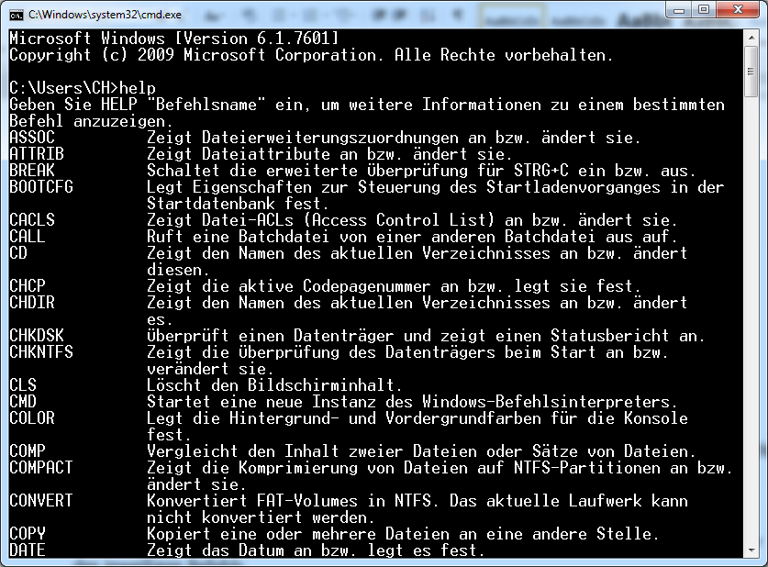

Um **genauere Infos zu den einzelnen Befehlen** zu bekommen   
🡪 den jeweiligen Befehl mit einem **/?** starten   
🡪 zB. xcopy /? erzeugt Kurzeschreibung bzw. Befehlszeilenparameter des jeweiligen Befehls

**exit** – Eingabeaufforderung verlassen

**F3-Taste** oder **Pfeil-nach-oben** – letzten Befehl wiederholen

**cls** – clear screen

**STRG + S** … hält eine Verarbeitung an, **STRG + C** … stoppt eine Verarbeitung

**LW Buchstabe** und **:** – wechselt auf dieses LW 🡪 zB. **C:**

**dir** – Inhalt eines Verzeichnisses wird angezeigt  
**dir /x** – zeigt die Alias-Dateinamen nach der 8.3-Regel

**dir *.** – zeigt alle Ordner an

**\*** = Joker ersetzt alle Zeichen

**?** = Wildcard ersetzt ein Zeichen

**Ausgewählte CMD-Befehle**

|  |  |  |
| --- | --- | --- |
| **Befehl** | **Beschreibung** | **Betriebssysteme** |
| ASSOC | Zeigt Dateierweitungszuordnungen an bzw. ändert sie | XP/Vista/7/8 |
| ATTRIB | Zeigt Dateiattribute an bzw. ändert sie | XP/Vista/7/8 |
| CALL | Ruft eine Batchdatei von einer anderen aus auf | XP/Vista/7/8 |
| CD | In ein anderes Verzeichnis wechseln  CD \ wechselt in das Root-Verzeichnis | XP/Vista/7/8 |
| CHCP | Wechselt die aktuelle Codepage oder zeigt deren Nummer an | XP/Vista/7/8 |
| CHDIR | Wechselt das Verzeichnis oder zeigt dessen Namen an | XP/Vista/7/8 |
| CHKDSK | Datenträger überprüfen | XP/Vista/7/8 |
| CHKNTFS | Überprüfung des Laufwerks beim Start anzeigen, ändern | XP/Vista/7/8 |
| CHOICE | Benutzer können Elemente aus einer Auswahlliste auswählen | 7/8 |
| CLS | Bildschirminhalt löschen | XP/Vista/7/8 |
| CMD | Startet die Eingabeaufforderung | XP/Vista/7/8 |
| COLOR | Farben der Konsole ändern | XP/Vista/7/8 |
| COMP | Vergleicht den Inhalt von Dateien | XP/Vista/7/8 |
| COMPACT | Anzeigen oder ändern der Komprimierung von Dateien (NTFS) | XP/Vista/7/8 |
| CONVERT | Konvertiert FAT Laufwerke in NTFS | XP/Vista/7/8 |
| COPY | Kopieren von Dateien 🡪 besser geeignet für Kopiervorgänge ist XCOPY | XP/Vista/7/8 |
| DATE | Zeigt das aktuelle Datum und fragt nach einem neuen | XP/Vista/7/8 |
| DEFRAG | Defragmentieren von Laufwerken | XP/Vista/7/8 |
| DEL | Löschen von Dateien (keine Ordner!) | XP/Vista/7/8 |
| DIR | Zeigt den Verzeichnisinhalt | XP/Vista/7/8 |
| DISKCOMP | Vergleicht den Inhalt 2er Disketten | XP/Vista/7/8 |
| DISKCOPY | Kopiert eine Diskette auf eine andere | XP/Vista/7/8 |
| DOSKEY | Ist verantwortlich für das Merken von bereits eingegebenen Befehle in der Konsole; diese können mit der Pfeil nach oben Taste erneut aufgerufen werden | XP/Vista/7/8 |
| ECHO | Zeigt Meldungen in der Konsole an bzw. schaltet die Befehlsanzeige ein oder aus | XP/Vista/7/8 |
| ERASE | Löscht eine oder mehrere Dateien | XP/Vista/7/8 |
| EXIT | Beendet cmd.exe oder eine Batchdatei | XP/Vista/7/8 |
| EXPAND | Komprimierte Dateien entpacken | XP/Vista/7/8 |
| FC | Vergleicht Dateien und zeigt die Unterschiede an | XP/Vista/7/8 |
| FIND | Sucht in einer oder mehreren Dateien nach einer Zeichenfolge | XP/Vista/7/8 |
| FINDSTR | Sucht nach Zeichenfolgen in Dateien | XP/Vista/7/8 |
| FOR | FOR-Schleife, Befehle anhand von Sätzen (Listen) mehrfach auführen | XP/Vista/7/8 |
| FORMAT | Formatiert einen Datenträger | XP/Vista/7/8 |
| FTP | File Transfer Protocol über Command Line Dateien up- und downloaden | XP/Vista/7/8 |
| FTYPE | Zeigt Dateitypen und deren Zuordnung an | XP/Vista/7/8 |
| GETMAC | Zeigt die MAC-Adressen des Computers an | XP/Vista/7/8 |
| GOTO | Springt zu einer Marke in einer Batch Datei | XP/Vista/7/8 |
| HELP | Zeigt einen Überblick über die Windows CMD-Befehle | XP/Vista/7/8 |
| HOSTNAME | Zeigt den Computernamen an | XP/Vista/7/8 |
| IF | Bedingungen in Batch Dateien | XP/Vista/7/8 |
| IPCONFIG | Zeigt IP-Netzwerkeinstellungen an | XP/Vista/7/8 |
| LABEL | Datenträgerbezeichnung ändern | XP/Vista/7/8 |
| MKDIR (MD) | Verzeichnis erstellen | XP/Vista/7/8 |
| MORE | Zeigt Daten seitenweise auf dem Bildschirm an | XP/Vista/7/8 |
| MOVE | Verschieben und umbenennen von Dateien und Ordner | XP/Vista/7/8 |
| NBTSTAT | Zeigt TCP/IP Verbindungen an, die NBT (NetBIOS über TCP/IP) verwenden | XP/Vista/7/8 |
| NET | Netzwerkservices verwalten, anzeigen zB. NET USE zeigt aktuell verbundene Laufwerke | XP/Vista/7/8 |
| NETSTAT | Zeigt TCP/IP-Verbindungen und deren Status an | XP/Vista/7/8 |
| NSLOOKUP | DNS Server abfragen | XP/Vista/7/8 |
| PATH | Legt den Suchpfad für CMD-Befehle fest, bzw. zeigt diese an | XP/Vista/7/8 |
| PATHPING | Testet die Verbindung zu einer bestimmten IP-Adresse und zeigt die einzelnen Hops bis zur Zieladresse (ähnlich TRACERT) | XP/Vista/7/8 |
| PAUSE | Stoppt die Ausführung einer Batch-Datei und schreibt:  Drücken Sie eine beliebige Taste ... | XP/Vista/7/8 |
| PERFMON | Startet den Performance-Monitor (Programm: Leistung) | XP/Vista/7/8 |
| PING | Testet eine Verbindung zu einem anderen Rechner / Gerät | XP/Vista/7/8 |
| PRINT | Druckt eine Textdatei | XP/Vista/7/8 |
| PROMPT | Ändert die Eingabeaufforderung | XP/Vista/7/8 |
| RD | Entfernt ein Verzeichnis | XP/Vista/7/8 |
| RECOVER | Stellt lesbare Daten von einem beschädigten Datenträger wieder her | XP/Vista/7/8 |
| REM | Nach REM stehende Befehle in einer Batchdatei werden als Kommentare angesehen und werden nicht verarbeitet | XP/Vista/7/8 |
| RENAME (REN) | Benennt Dateien um | XP/Vista/7/8 |
| REPLACE | Ersetzt Dateien | XP/Vista/7/8 |
| RMDIR | Löscht ein Verzeichnis | XP/Vista/7/8 |
| RD | Löscht ein Verzeichnis | XP/Vista/7/8 |
| ROBOCOPY | Erweitertes Kopieren von Dateien und Verzeichnissen | 7/8 |
| SET | Setzt oder löscht Umgebungsvariablen für die CMD.exe | XP/Vista/7/8 |
| SHUTDOWN | Computer abmelden, neustarten, ausschalten | XP/Vista/7/8 |
| SORT | Sortiert die Bildschirmausgabe | XP/Vista/7/8 |
| START | Startet ein eigenes Fenster um ein bestimmtes Programm oder einen Befehl auszuführen | XP/Vista/7/8 |
| SUBST | Weist einem Pfad eine Laufwerksbezeichnung zu | XP/Vista/7/8 |
| SYSTEMINFO | Allgemeine Informationen über die Systemkonfiguration abfragen:  zB. Anmeldeserver, installierte Hotfixes, Netzwerkeinstellungen | XP/Vista/7/8 |
| TASKKILL | Kann Prozesse beenden | XP/Vista/7/8 |
| TASKLIST | Zeigt Anwendungen und zugehörige Tasks bzw. Prozesse (PID) | XP/Vista/7/8 |
| TIME | Stellt die Systemzeit oder zeigt sie an | XP/Vista/7/8 |
| TIMEOUT | Wartet eine beliebige Zeit | 7 |
| TITLE | Legt den Fenstertitel für das Eingabeaufforderungsfenster fest | XP/Vista/7/8 |
| TRACERT | Routenverfolgung ähnlich PATHPING | XP/Vista/7/8 |
| TREE | Zeigt die Ordnerstruktur grafisch an | XP/Vista/7/8 |
| TYPE | Zeigt den Inhalt von Textdateien an | XP/Vista/7/8 |
| VER | Zeigt die Betriebssystem Version an | XP/Vista/7/8 |
| VERIFY | Legt die Überwachung, ob Dateien korrekt auf den Datenträger geschrieben werden, fest | XP/Vista/7/8 |
| VOL | Zeigt die Bezeichnung und Seriennummer eines Datenträgers an | XP/Vista/7/8 |
| XCOPY | Verbessertes COPY | XP/Vista/7/8 |

**Übungen**

**Löse die nachfolgenden Beispiele ausschließlich mit der Eingabeaufforderung! Notiere dir die Befehle im Skript!**

Bsp. 1: Im Homeverzeichnis (Z:) die Ordnerstruktur *Bäume* anlegen!

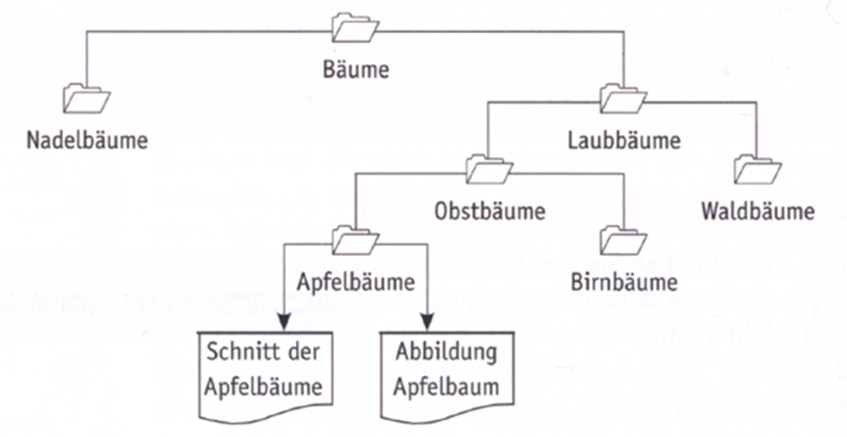

F:\test>md bäume

F:\test>cd bäume

F:\test\bäume>md Nadelbäume

F:\test\bäume>md Laubbäume

F:\test\bäume>cd laubbäume

F:\test\bäume\Laubbäume>md obstbäume

F:\test\bäume\Laubbäume>cd obstbäume

F:\test\bäume\Laubbäume\Obstbäume>md Apfelbäume

F:\test\bäume\Laubbäume\Obstbäume>md Birnbäume

F:\test\bäume\Laubbäume\Obstbäume>cd Apfelbäume

F:\test\bäume\Laubbäume\Obstbäume\Apfelbäume>copy con "Schnitt der Apfelbäume.txt"

F:\test\bäume\Laubbäume\Obstbäume\Apfelbäume>copy con "Abbildung Apfelbaum.txt"

Bsp. 2: Zeige den Verzeichnisbaum von *Bäume* an!

F:\test>tree

Bsp. 3: Anlegen der Datei *Schnitt der Apfelbäume.txt* und Speicherung im entsprechenden Verzeichnis (notepad)!

F:\test\bäume\Laubbäume\Obstbäume\Apfelbäume>copy con "Schnitt der Apfelbäume.txt"

Bsp. 4: Weise dem Verzeichnis *Waldbäume* den Laufwerksbuchstaben *J:* zu!

Subst j:

Bsp. 5: Datei *Schnitt der Apfelbäume.txt*  in das Verzeichnis *Waldbäume* kopieren und auf *Schnitt der Tannenbäume.txt* umbenennen!

F:\test\bäume\Laubbäume\Obstbäume\Apfelbäume>xcopy "Schnitt der Apfelbäume.txt" F:\test\bäume\laubbäume\waldbäume\

F:\test\bäume\Laubbäume\Waldbäume>rename "Schnitt der Apfelbäume.txt" "Schnitt der Nadelbäume.txt"

Bsp. 6: Datei *Schnitt der Tannenbäume.txt* im Verzeichnis *Waldbäume* ausschneiden und in das Verzeichnis *Nadelbäume* einfügen!

F:\test\bäume\Laubbäume\Waldbäume>move "Schnitt der Tannenbäume.txt" f:\test\bäume\Nadelbäume\

Bsp. 7: Datei *Schnitt der Fichtenbäume.txt* im Verzeichnis *Nadelbäume* anlegen!

F:\test\bäume\Nadelbäume>copy con "Schnitt der Fichtenbäume.txt

Bsp. 8: Alle Dateien aus dem Verzeichnis *Nadelbäume* auf einmal in das Verzeichnis *Waldbäume* kopieren!

F:\test\bäume>xcopy *.* f:\test\bäume\Laubbäume\Waldbäume\

Bsp. 9: Inhalt der Datei *Schnitt der Fichtenbäume.txt* ohne Editor am Bildschirm anzeigen!

F:\test\bäume\Nadelbäume>type "Schnitt der Fichtenbäume.txt"

Bsp. 10: Direkt in das oberste Verzeichnis wechseln!

F:\test\bäume\Nadelbäume>cd \

Bsp. 11: Datei *Schnitt der Fichtenbäume.txt* löschen!

F:\test\bäume\Nadelbäume>erase "Schnitt der Fichtenbäume.txt"

Bsp. 12: Lösche den Bildschirm!

cls

Bsp. 13: Gesamte Verzeichnisstruktur wieder löschen

Erase „bäume“

Bsp. 14: Zeige die Bezeichnung und Seriennummer des Laufwerks *C:* an!

C:\Users\redcr>vol

Bsp. 15: Ermittle die IP-Adresse(n) deines Rechners!  
Was versteht man darunter und wieviel Speicher benötigt sie?

C:\Users\redcr>ipconfig IPv4 Address.: 10.0.0.3(Preferred)

32 bits IP-Adresse: Intenet Protokol jeder computer der mit dem Internet verbunden ist hat eine IP adresse

Bsp. 16: Ermittle die MAC-Adresse deines Rechners!  
Was versteht man darunter und wieviel Speicher benötigt sie?  
F:\ ipconfig /all

Physical Address: 4C-CC-6A-D4-55-38

6 Bytes

Jedes Stück Hardware dass sich mit dem Internet verbbinden will muss eine MAC-Adresse haben.

Bsp. 17: Überprüfe ob zum Lehrer-PC in deinem Klassenraum eine Verbindung besteht!  
Was musst du dazu vorher wissen?

Ping IP-Adresse

IP-Adresse von Lehrer

**Eingabeaufforderung – Stapelverarbeitung**

**Stapelverarbeitung**, auch **Batchverarbeitung** genannt, bezeichnet die Arbeitsweise von Computerprogrammen, bei der eine Menge von Befehlen an bereitgestellten Datenbeständen **vollständig**, **automatisch** und meist **sequenziell** abgearbeitet wird. Die Bezeichnung „Stapelverarbeitung“ stammt aus der Anfangszeit der Datenverarbeitung, als interaktive Verarbeitung noch nicht möglich war. Programme und Datensätze wurden damals auf **Lochkarten** gestanzt, die Lochkarten wurden als **Kartenstapel** (englisch *batch*) nacheinander abgearbeitet. Heute werden die Befehle in sogenannten Batch-Dateien (Extention .bat oder .cmd) bereitgestellt.

Die komplementäre Bearbeitungsform wird „**Dialogverarbeitung**“ genannt. Dabei verarbeitet das Programm *genau einen Vorgang* (eine 'Transaktion'), der in der Regel von einem **Benutzer interaktiv** über einen Bildschirmarbeitsplatz zur Bearbeitung angestoßen wird. Danach „wartet“ das Programm auf weitere Transaktionen; evtl. parallel eintreffende Aufträge muss es nacheinander bzw. voneinander getrennt verarbeiten.

**Wie erstellt man eine Batch Datei?**

Zum Erstellen der Batch-Datei genügt ein einfacher **Editor**. Eine in Windows/DOS abgespeicherte Textdatei mit der **Endung .cmd** bzw. **.bat** kann direkt ausgeführt werden.

🡪 Anlegen einer .bat-Datei über **notepad**

🡪 Im Explorer mit der **rechten Maustaste / Neu /Textdokument** und **namederbatchdatei.ba**t als Name   
**Wichtig**: im Explorer muss bei Extras / Ordneroptionen / Ansicht **„Erweiterungen bei bekannten Dateitypen ausblenden“ deaktiviert** werden, sonst speicherst du namederbatchdatei.cmd.txt! und die Datei wird nicht ausführbar!

🡪 In die Datei werden nun in eine eigene Zeile Batch Befehle geschrieben.

🡪 Beim Ausführen der Datei (Doppelklick) werden die Zeilen nacheinander abgearbeitet.

🡪 Rechtsklick „Bearbeiten“ öffnet wieder den Editor zum Bearbeiten der Datei.

**Aufbau einer Batch-Datei – Syntax**

🡪 Grundlagen zum Aufbau

**echo @ bzw. @echo off**

🡪 Steuern die Anzeige der Batch Datei

🡪 Ohne dem @ vor jedem Befehl wird beim Ausführen der Batch Datei immer die Befehlszeile und dann das Ergebnis angezeigt.

🡪 Zum Veranschaulichen ein kleines Beispiel anhand des echo Befehles: (Batchcode: rot; Ausgabe: blau)  
Befehl: echo hallo  
liefert die Ausgabe der Befehlszeile (echo hallo) und das Ergebnis: (hallo)  
Ausgabe also:   
echo hallo  
hallo

🡪 Ein @ vor einem Befehl unterdrückt die Ausgabe der Befehlszeile:  
@echo hallo  
Ausgabe:  
hallo

🡪 Damit man nicht vor jeden Befehl ein @ schreiben muss, gibt es den Befehl echo off.  
Um die Ausgabe des Befehles echo off selbst zu unterdrücken muss man @echo off verwenden!  
@echo off  
echo hallo  
gibt folgendes zurück:   
hallo

**rem**

🡪 Zum Einfügen von Kommentaren in eine Batch-Datei  
Beispiel:  
rem echo Ich bin ein Kommentar  
ignoriert die komplette Zeile. Ausgabe:

**pause**

🡪 Der Befehl pause stoppt die Batchdatei und wartet bis eine beliebige Taste gedrückt wird.  
Ausgabe:

**timeout**

🡪 Realisiert eine Wartezeit

Beispiel: timeout /T 10

wartet 10 Sekunden, die Wartezeit kann mit einer beliebigen Taste übersprungen werden, um dies zu verhindern gibt es den Parameter: /nobreak  
timeout /T 10 /nobreak

**Programmablauf – Kontrollstrukturen**

**Sprungmarken**

🡪 Beispiel:  
@echo off  
goto springe  
echo hallo  
:springe  
echo gesprungen  
pause

🡪 Ausgabe: gesprungen

**Bedingung**

🡪 **Existiert eine Datei?**  
if exist %datei.txt

🡪 Beispiel:  
@echo off  
if exist %datei.txt goto existiert  
echo Datei nicht gefunden!  
goto ENDE  
:existiert  
echo Die Datei existiert!  
:ENDE   
pause

🡪 Ausgabe:

Datei nicht gefunden!

**If**

if "alle"=="%1" del *.tmp   
Erklärung: %1 ist eine beim Aufruf auf an die Batch-Datei angehängte Variable: zB. batchdatei.cmd Variable.

Wenn also in diesem Beispiel an die Batchdatei „alle“ angehängt wird: batchdatei.cmd alle   
dann

**Errorlevel**

🡪 Jeder Befehl gibt bestimmte Errorlevel zurück,  
meist bedeutet der Errorlevel 1, dass der Befehl nicht erfolgreich war.

🡪 Beispiel:

@echo off  
xcopy c:\vz c:\vz2  
if errorlevel 1 goto error  
goto ende  
:error  
echo Das Kopieren war nicht erfolgreich!  
:ende  
pause

🡪 In diesem Beispiel wird das Verzeichnis c:\vz in c:\vz2 kopiert,  
wenn jetzt zB. vz nicht existiert,

**For-Schleife**

For %%f In (c:\batch\*.bat c:\bat\*.bat) Do Copy %%f   
Erklärung: diese Zeile kopiert alle Dateien im Ordner c:\batch mit Dateiendung .bat nach c:\bat

**Praktische Beispiele**

**Eine Datei erzeugen, ergänzen**

echo hallo > temp.txt  
diese Befehlszeile erzeugt eine temp.txt Datei und schreibt hallo rein!

Wenn die Datei temp.txt schon existiert, wird der gesamte Inhalt der Datei überschrieben!  
echo hallo >> temp.txt

!

**Datum**

set jahr=%date:~-4% 🡪 weist der Variablen jahr ab Offset 0 4 Zeichen zu  
set monat=%date:~-7,2% 🡪 weist der Variablen monat ab Offset 7 2 Zeichen zu  
set tag=%date:~-10,2%  
Beispiel: echo %jahr%%monat%%tag%  
erzeugt dann zB.: 20201205

**Zeit**

set stunde=%time:~0,2%  
set minute=%time:~3,2%  
Beispiel: echo %stunde%:%minute%  
erzeugt dann zB.: 9:58

**Übung**

Schreibe eine Batchdatei WINDIR, welche nach einem Tastendruck ins Verzeichnis \WINDOWS auf dem Laufwerk C: wechselt und dort das Inhaltsverzeichnis seitenweise anzeigt.

**Lösungsweg**

1. Aufrufen des Editors notepad. Übergabeparameter könnte der Dateiname der zu schreibenden Datei sein. Hier z.B. WINDIR.BAT.

2. Nun muss die Befehlsfolge eingegeben werden.

3. Speichern der geschriebenen Datei

**Befehlsablauf**